高一历史月考试题
一、选择题部分：本大题共50小题，每小题1.5分，共75分。在每小题列出的四个选项中，只有一项是最符合题目要求的，请将正确答案填涂到答题卡上。
1、现代考古在秦、魏等国故地出土了许多生铁铸造的农具。1950～1951年河南辉县发掘了5座大型魏墓，1号墓出土铁器65件，其中农具占58件，包括、锄、铲、镰、犁铧等一整套铁农具。材料说明战国时期( )
A．生铁铸造由魏国独断经营 B．成套铁农具有利农业精耕细作
C．铁制农具成为随葬必备品 D．铁制农具最早出现于河南辉县
2、南宋士大夫袁采在其家训《袁氏世训》中强调：“人有田园山地，界至不可不分明。”这从根本上反映出宋代( )
A．政府重视对土地兼并的抑制 B．封建土地私有制进一步发展
C．土地商品化的趋势非常严重 D．租佃关系占据主导地位
3、《越绝书》记载，楚王请欧冶子和干将“凿茨山，洩其溪，取铁英”，铸成“龙渊”“秦阿”“工布”三剑，“作铁兵，威服三军 ，天下闻之，莫敢不服”。这反映了当时楚国( )
A．水利事业发达 B．青铜铸造业发达 C．铁器应用于军事 D．铁农具普遍使用
4、芜湖是明代中后期著名的浆染业中心，当时松江的白布也要送到芜湖浆染，故有“织造尚松江，浆染尚芜湖”之说。这一历史现象反映出( )
A．商品生产呈现区域化分工 B．区域间有着不同的市场需求
C．手工业技术水平日趋平衡 D．抑商政策阻碍区域经济发展
5、宋代周行己说：“物出于民，钱出于官。天下租税，常十之四，而籴常十之六。与夫供奉之物，器用之具，凡所欲得者，必以钱贸易而后可。”这表明宋代( )
A．官府垄断纸币的发行 B．实物地租转变为货币地租
C．租税主要用来平粜物价 D．商品经济高度发达
6、乾隆以后，“关东每岁有商船二三千只至于上海”，“载豆、麦、杂粟，一岁三运以为常”。据此，判断有误的是( )
A．商品经济繁荣 B．长途贩运发达 C．区域经济发展 D．抑商政策改变
7、据记载，清初实施海禁前，“市井贸易，咸有外国货物，民间行使多以外国银钱，因而各省流行，所在皆有”。这一记载表明当时( )
A．中国在对外贸易中处于优势地位 B．外来货币干扰了中国资本市场
C．自然经济受到进口货物的冲击 D．民间贸易发展冲击清廷的统治
8、据《明清时期山东经济的发展》描述：康熙年间鲁西南曹县，木棉之利“几与九谷平分轻重”，乾隆间，鲁北沾化县“通县所赖惟小麦、棉花二种”。材料反映了当时山东( )
A．生产技术的提高推动了农业的发展 B．对外贸易发达，棉花出口增加迅猛
C．商品经济发展，经济作物广泛种植 D．棉布开始成为民众普遍使用的衣料
9、明朝官员谢杰在《虔台倭纂》中指出：“寇与商同是人，市通则寇转为商，市禁则商转为寇，始之禁禁商，后之禁禁寇。禁之愈严而寇愈盛。片板不许下海，艨艟巨舰反蔽江而来；寸货不许入番，子女玉帛恒满载而去……于是海滨人人皆贼，有诛之不可胜诛者。”该作者旨在强调海禁政策( )
A．加剧内忧外患 B．阻断中外经济交流 C．激化中日矛盾 D．防范东南沿海倭患
10、史学家万明指出：“晚明时期，世界经济正处于融合为一体的进程中。由于中国社会内部发生的变化，白银货币化产生了巨大的社会需求，市场经济萌发并以前所未有的发展趋势极大地扩展，不仅拉动了外银流入，而且使中国由此主动走向了世界。”这说明这一时期( )①商品货币经济拉动白银流入 ②有利于中国向近代社会的转型 ③“海禁”政策被废止 ④中国与世界市场联系逐渐密切
A．①④ B．②③④ C．①③④ D．①②④
11、“江南役重甲天下，(徐光启)祖父以役累中落。启中举，尽免其役，家业复振。(植蚕)与市为贾，骤富焉，市人多效之。”材料反映出( )①赋役沉重 ②抑商政策削弱 ③商品经济发展 ④科举免役
A．①②③ B．①②④ C．①③④ D．②③④
12、“即使哥伦布没有发现美洲大陆，达·伽马没有绕好望角航行，在以后的几十年中其他人也会这么做。总之，西方社会已经达到起飞点，即将起飞。”最能说明上述观点的依据是( )
A．资本主义萌芽的产生 B．传播基督教思想的需要
C．转口贸易利润的刺激 D．造船和航海技术的进步
13、法国米歇尔·博德在《资本主义史》中认为：西方历史上的所谓“地理的发现”，使历史进入了双重的结合。这里“双重的结合”主要是指( )
A．商业革命与价格革命 B．商品贸易与殖民掠夺
C．资本输出与世界市场 D．民主扩展与科学传播
14、16～17世纪，英国物价上涨了256%，工资上涨了145%，地租涨幅远远低于物价涨幅。这一现象出现的原因有( )①英国成为海上霸主 ②工业革命 ③殖民掠夺 ④奴隶贸易
A．①② B．②③ C．①④ D．③④
15、“美洲和东印度航路的发现扩大了交往，从而使工场手工业和整个生产的发展有了巨大的高涨，从那里输入的新产品，特别是投入流通的大量金银，冒险的远征，殖民地的开拓，首先是当时市场已经可能扩大为而且规模愈来愈大地扩大为世界市场……所有这一切产生了历史发展的一个新阶段。”(《马克思、恩格斯选集》)材料中“新阶段”最主要的含义是( )
A．交往扩大，使欧洲市场扩大为世界市场 B．引起早期殖民扩张
C．加速了欧洲封建制度解体和资本主义的发展 D．推动了历史的进步
16、比较以下两张贸易示意图，可以得出的信息有( )
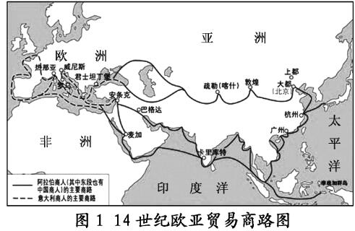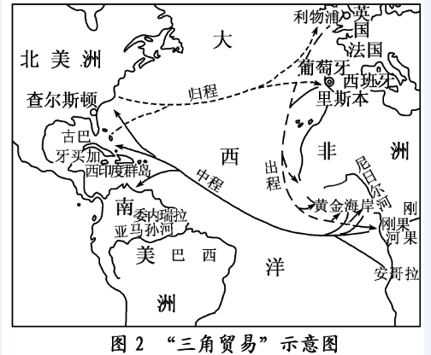
①欧洲贸易中心的转移 ②世界贸易活动范围扩大 ③世界贸易路线由陆路发展到海路 ④从公平的商贸活动到掠夺性贸易
A．①②④ B．①③④ C．①②③ D．②③④
17、有人描述19世纪初英国的情景时说，妇女和女孩们曾从黎明到深夜整天不断地使用的嘤嘤作响的纺车，如今已被弃置屋隅。那些打着拍子砰然作响的手织机也多半闲置无闻。这说明( )
A．生产领域出现革命性变化 B．工业革命推动妇女解放
C．重工业成为国民经济主导 D．家庭手工业已不复存在
18、马克思主义经典作家指出，“尽管有这些(关税)保护措施，大工业仍使竞争普遍化了，大工业创造了交通工具……把所有的资本都变成为工业资本，从而使流通加速、资本集中”；“它首次开创了世界历史，因为它使每个文明国家以及这些国家中的每一个人的需要的满足都依赖于整个世界”。对此最恰当的理解是( )
A．关税保护阻碍不了资本主义竞争 B．工业革命促进了世界市场的形成
C．交通工具扩大了工业文明的影响 D．自由竞争增强了工业资本的流通
19、《国家强盛之道：怎样做大国》一书指出：“现代金融市场起源于西方。以粗略的线条勾勒，那就是从以佛罗伦萨等独立城市为中心的‘北意大利金融’，发展到以阿姆斯特丹为中心的‘荷兰金融’，然后发展到以伦敦为中心的‘英国金融’，最后到达以纽约华尔街为中心的‘美国金融’。”这一发展轨迹( )
A．始于第一次工业革命 B．因国家军事实力而转移
C．始终受益于殖民扩张 D．最终改变了欧洲的传统地位
20、据研究，1853年，印度人均消费英国棉纱、棉布9.09便士，而中国是0.94便士。这反映出当时中国( )
A．经济受到鸦片战争的破坏 B．实行保护本国经济的政策
C．经济的发展水平低于印度 D．传统的小农经济根深蒂固
21、清末某官员谈到铁路修建时说：“内开未尽之地宝，外收已亏之利权。是铁路之利，首在利民，民之利既见，而国之利因之。利国之大端，则征兵转饷是矣。”这一言论体现的主要思想内涵是( )
A．“求富”“自强” B．“师夷长技” C．“中体西用” D．“民生主义”
22、晚清一著名人士提出，“机器厂可兴作业，小轮舟可便通达，今各省皆为厉禁……徒使洋货流行”，建议“宜纵民为之，并加保护”。这种主张被正式推行是在( )
A．19世纪70年代 B．19世纪80年代 C．19世纪90年代 D．20世纪20年代
23、有学者列表对张之洞创办的汉阳铁厂进行成本分析。学者最有可能旨在说明( )
面临问题 | 解决办法 | 成本
缺少铁矿砂 | 从120公里外的湖北大冶运输 | 60两白银(每吨)
缺少焦煤 | 从河北开平运输或从国外进口 | 16两白银(每吨)
厂址位于大别山麓的低洼潮湿地带 | 填土、垫高地基建厂 | 30万两白银
A．近代工业刺激民族资本主义产生 B．近代工业抵制了外国资本主义扩张
C．近代工业创办克服了诸多困难 D．洋务派官僚草率决策影响企业效益
24、蒋廷黻在《中国近代史》中说：“中国自强运动的领袖们……他们起初只知道国防近代化的必要，但是他们在这条路上前进一步后，就发现必须再进一步。”“再进一步”的举动是( )
A．从天朝上国的迷梦中醒来向西方学习 B．受实业救国思潮影响创办民族工业
C．为求富创办采用机器生产的民用工业 D．学习西方资产阶级代议制度
25、下表为中国工业发展初期(1872～1911年)设立的厂矿数量统计表，空白处最有可能是( )
行业 | 矿冶业 | 机器业 |  | 食品工业
数量(家) | 72 | 3 | 193 | 100
A．造纸业 B．火柴业 C．榨油业 D．纺织业
26、张謇曾说：“我们儒家，有一句扼要而不可动摇的名言‘天地之大德日生’。这句话的解释，就是说一切政治及学问最低的期望，要使得大多数的老百姓，都能得到最低水平线上的生活。”因此，他把自己创办的纱厂命名为“大生”。从这个角度看，近代民族企业( )
A．发展民族工业，救亡图存 B．应大力发展重工业
C．以轻工业为主，注重民生 D．儒家思想指导商业
27、“吾国纱厂事业，自欧战起后，获利甚厚，国人鉴于利之所在，均争相投资，设厂增锭，大有风起云涌之概。迨欧战告终，本纱之输出杜绝，外纱复纷至沓来，遂致连年市价，一蹶不振。”据此判断，第一次世界大战后中国棉纺织业“一蹶不振”的原因有( )①世界棉纺织业渐趋萎缩 ②西方列强经济侵略 ③官僚资本挤压民族企业 ④商人投资规模过度
A．①③ B．②④ C．①④ D．②③
28、郭廷以先生在《近代中国史纲》一书中写道：“一战开始之后，日本对华输入额的比率自15%增至29%，商行的数目增加五倍。日本投资的钢铁生产量，占中国全国的94%。”这表明当时( )
A．中国的钢铁业丝毫没有增长 B．日本形成了独占中国的局面
C．中国工业未能获得发展机遇 D．日本乘机加紧对华经济侵略
29、据统计，在抗战时期，大后方主要产品的产值中，私人资本工业所占比重由1938年的78.8%降至1944年的46.3%。1947～1948年，国统区私人工业资本仅仅恢复到1936年水平的78.6%。出现这一历史现象的原因是( )①帝国主义的侵略和掠夺 ②政府实行经济统制政策③日本在华大量开设工厂 ④官僚资本的垄断与排挤
A．①②③ B．②③④ C．①②④ D．①③④
30、旗袍在20世纪二三十年代成为中国城市女性的时尚着装。其社会原因是( )
A．西式服饰传入，生活方式完全西化 B．中华民国建立，人们思想观念变化
C．城市化进程中，女性开始引领时尚 D．旗袍典雅大方，体现女性的曲线美
31、1876年葛元煦注意到，开设在上海虹口一带的西餐馆有“华人间亦往食焉”……到八九十年代，天津、北京的西餐馆也相继开设，名声愈来愈大。翻阅当时的《大公报》，常可看到“品升楼” “德义楼”“番茶馆”的广告，称它们专办“英法大菜”“请得巧手外国厨房精调西菜”。对此理解最准确的是( )
A．说明西餐丰富了我国人民的日常生活 B．近代中国广大城乡吃西餐成为一种时尚
C．西餐逐渐受通商口岸和一些大城市上层居民的欢迎 D．西餐已取代中国饮食习俗
32、“在只有邸报的年代，怀疑官方记载的人们只能如鲁迅先生所说，到野史杂说中探求真相。而晚清近代化报刊的出现改变了这一传统格局。”材料认为近代报刊( )
A．取代政府成为社会的评判法官 B．迎合民众多方了解信息的需求
C．剥去了朝廷官方活动的神秘感 D．实际是社会上野史杂说的汇编
33、1905年天津《大公报》发表文章说：“欧美各国的风土人情，即如那名山胜水……各种景致、各种情形……种种事情，真如同身历其境，亲眼得见一样。电影……实在是欧美各文明国学问、美术进化的一种大表记。……要说顶有意味，更是那讽劝讥诮的故事，叫人看了，能够刺激国人的神经，感到人的善念。”文中作者认为( )
A．电影兼具娱乐、开阔视野和教育国人的作用 B．电影广泛地影响着广大民众的生活方式
C．电影作为新兴娱乐方式一开始就受到国人的欢迎 D．电影已成为大城市中重要的娱乐形式
34、下表是《1913～1938年英、法、德三国对外出口占欧洲总额百分比情况统计表》，由此可以直接得出的结论是( )
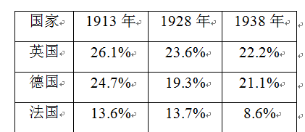
A．法德两国经济水平逐渐赶超了英国
B．英国对外出口总额总体呈下降趋势
C．法国和德国的海外市场均小于英国
D．第二次工业革命改变了世界的格局
35、1928年，苏联按照国家计划在乌拉尔地区建设两个钾矿矿井，一个由苏联自主建设，另一个由德国公司负责。这反映出苏联在工业化初期( )
A．缺少基本的技术基础 B．突破了计划经济指令的制约
C．依赖外资建设重工业 D．采用新经济政策的某些做法
36、百度百科关于“义务交售制”解释为：国家半无偿或近乎无偿地占有集体农庄的大量农产品，方法是通过不等价的交换，带有课税性质。这种制度在苏联历史上起到的作用是( )
A．保证了国内战争的胜利 B．为国家工业化积累了资金
C．促进了国民经济的恢复 D．适应了向社会主义的过渡
37、阅读下表，表中反映的该时期苏联经济发展特点有( )
苏联“二五计划”(1933～1937年)主要产品完成情况表
产品项目 | 单位 | 数量 | 增长率(以1932年为100)
汽车 | 万台 | 20 | 832
钢 | 万吨 | 1 300 | 189
棉织品 | 亿米 | 51 | 488
农业总产值 | 亿卢布 | 262 | 154
工业总产值 | 亿卢布 | 927 | 220
①采用计划与市场相结合的混合经济模式 ②追求社会主义建设的高速度 ③实施不均衡发展的经济战略 ④国民生产总值跃居世界首位
A．①② B．①③ C．②③ D．③④
38、1971年，苏联政府在关于五年计划的报告中说：“商品货币关系在我国具有新的、社会主义的内容。当然，我们要批驳主张用市场调节作用取代国家集中计划的主导作用的各种错误观点。”这表明苏联政府试图( )
A．废除对企业的指令性计划 B．由市场决定产品价格
C．鼓励私营企业发展 D．减少对企业的行政干预
39、苏联某学者在20世纪80年代后期论述苏联改革障碍时说：“阻碍机制是僵化的经济形式、陈腐的政治组织体制、无效的领导方法和管理杠杆的总和。”“阻碍机制”经济管理的核心是( )
A．党政不分，权力高度集中 B．用行政命令管理经济，排斥价值规律
C．计划经济，整齐划一 D．个人崇拜，领袖专断
40、1929～1933年，胡佛任总统四年间，美国政府公共工程开支达7亿美元，修建了37 000英里公路，国家公园增长了40%，森林面积扩大了250万英亩，1930年胡佛水坝开工兴建。这说明面对危机胡佛总统( )
A．采取自由放任经济政策 B．对经济进行全面干预
C．为罗斯福新政提供借鉴 D．措施的实施成效显著
41、下表是20世纪80年代美国经济增长速度统计。对表格解读正确的是( )
年份 | 1980 | 1981 | 1982 | 1983 | 1984 | 1985 | 1986 | 1987 | 1988 | 1989
增长率 | －0.3 | 1.9 | －2.5 | 3.6 | 6.8 | 3.4 | 2.8 | 3.4 | 4.6 | 3.0
①总体呈现增长趋势 ②经济处于“滞胀”阶段 ③增长得益于国家对经济的大力干预 ④增长得益于减少政府对经济干预的措施
A．①② B．③④ C．①④ D．②④
42、1953年10月，中共中央决定在全国范围内实行粮食的统购统销，在农村向余粮户实行粮食计划收购的政策，由国家严格控制粮食市场。粮食的统购统销( )
A．加快了我国农村经济的恢复和发展 B．有力地促进了各地农村的政权建设
C．将农民经济生活纳入国家计划体制 D．为国家工业化建设提供劳动力资源
43、我国“一五”计划实施过程中，民用工业企业中分别有50个部署在东北地区，32个部署在中部地区；国防工业企业中的大部分部署在了中、西部地区。国家调整工业布局的主要目的在于( )
A．充分利用原有工业基础 B．推动经济均衡发展
C．打破西方对华经济封锁 D．充分利用劳动力资源
44、在《剑桥中华人民共和国史》中，历史学家评论说：“从经济增长的角度来衡量，第一个‘五年计划’(1953～1957年)是一个令人吃惊的成功。国民收入年平均增长率为8.9%，农业和工业产量的增长每年平均约3.8%和18.7%。”这表明 ( )
A．经济增长方式变革 B．国民经济均衡发展 C．国家优先发展工业 D．工农比例脱离国情
45、副总理李先念说：“1954年入秋以来……农村里食油、粉条、豆腐、熟食等供应不足。特别严重的是，不少地方，农民杀牛、杀母猪小猪的现象相当普遍；积肥不热心，春耕准备不积极，生产情绪不高。”造成这一现象的主要原因是( )
A．美国为首的西方帝国主义国家的封锁 B．连续三年的自然灾害和苏联援建项目的撤销
C．农业社会主义改造存在过急过粗问题 D．人民公社化运动严重挫伤了农民生产积极性
46、1958年一则新闻报道称，某县一农业社创造了平均亩(0.067公顷)产36 956斤(18 478千克)的惊人纪录。来自各地的参观者普遍认为，人的智慧和大自然的潜力是无穷无尽的。这( )
A．显示出农业合作化运动激发农民生产积极性 B．体现了集体经营对提高生产效率有一定作用
C．反映了科学技术进步极大提高了粮食产量 D．折射出人们改变经济落后面貌的迫切愿望
47、1960年11月3日，中共中央发出指示：人民公社实行三级所有，队(相当于原高级农业生产合作社)为基础，至少7年不变；允许社员经营少量的自留地和家庭副业；从各方面节约劳动力，加强农业生产第一线。这些规定( )
A．拉开了中国农村土地改革的序幕 B．消除了“左”倾错误路线的影响
C．有利于扭转当时的农村经济形势 D．逐渐打破农村的人民公社体制
48、据统计，1949～1960年中国重工业产值占工业总产值的比重由26.4%迅速上升至66.6%，1961～1966年这一比值降至51%。这一比重下降的主要原因是( )
A．“八字”方针的实施 B．“文革”的破坏
C．“大跃进”和人民公社化运动的推行 D．自然灾害的发生
49、下图反映了中国国内生产总值的变化情况。“甲线段”所示时期的经济高速增长，主要得益的经济理论是( )
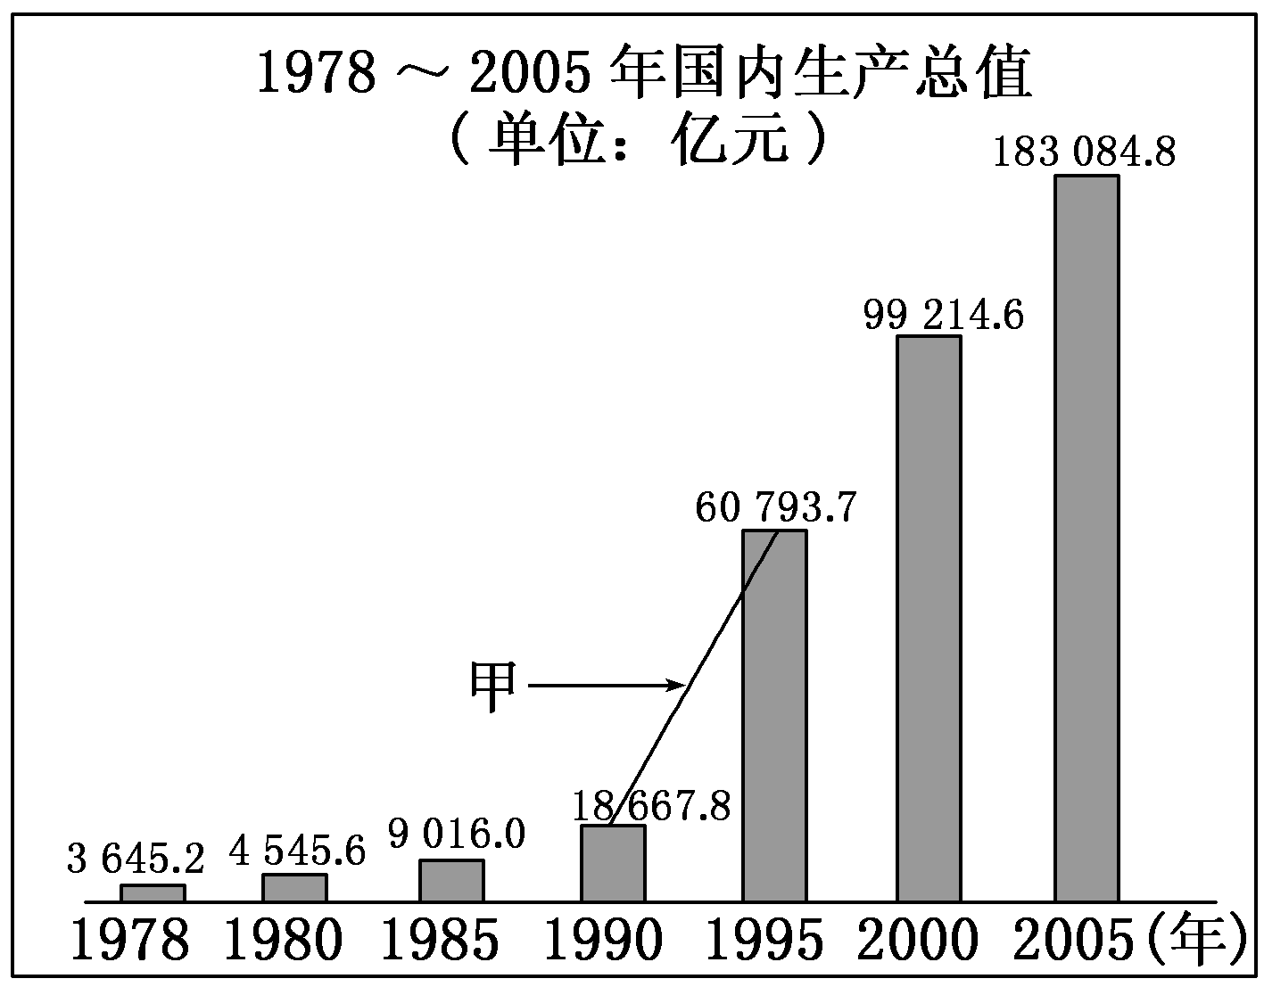
A．社会主义的高度计划经济
B．自负盈亏的分配管理制度
C．计划和市场都是经济手段
D．和平与发展的世界形势观
50、1969年5月11日，《人民日报》向全世界报道了一则我国既无内债又无外债的消息。此后我国形成了不向国内外借债的财政政策，直到1979年12月，我国政府同意接受外国政府提供的第一批贷款，这一政策才被打破。这表明我国( )
A．由单边外交转向多边外交 B．由自力更生转向依赖外援
C．由思想禁锢转向对外开放 D．由民间融资转向政府借贷

二、非选择题部分：本大题共一个小题，共计25分，请在答题纸相应的空白处认真书写答案，因字迹不清、逻辑混乱等出现错判、漏判而不得分或少得分者，请自觉保留意见。
51、保障经济发展活力离不开经济体制的改革与创新。阅读下列材料，回答问题。
材料一 仅在实施新经济政策的头一年，就有一万家企业租了出去，其中大部分都转到了私人手上。按其规模说，这都是些工人不超过5人的小作坊；它们通常利用本地的原料，生产日用必需品。……和新经济政策以前时期相较，对照是令人惊讶的，因为在苏维埃政权的初期私人贸易是被禁止的，而对工人的剥削是绝对不允许的。
——B.C.列利丘克著《苏联工业化：历史、经验、问题》
材料二 实施整个田纳西河流域综合治理与全面发展的计划，牵涉到7个州，要求所有有关州、县、市、镇当局及各种各样机构协调合作，国家是实施这一计划的最适宜机构；而且，根据田纳西河流域管理局法的规定，虽然该局应向美国财政部上缴纯收益，并向亚拉巴马与田纳西两州缴纳部分出售电力收入，但该局的主要任务是改变田纳西河流域的贫穷落后面貌，消除阻遏整个美国进一步发展的障碍；降低全国电价，普及电力使用，以促进生产发展与改善人民生活。这是私营公司不愿干的。……因此，“它(田纳西河流域管理局)代表现代政府中一种真正新颖而富于想象力的设计。……它将不受那些不相干的国家界限的禁制，而且将是独立经营的、政府所有的公司。一旦开始运作，它将指挥自己的经营活动，偿还国家投资，并将其‘利润’投入到进一步的开发工作。它的逐年的经费筹措(与管理)既不依靠州议会，也不依靠国会。这乃是政府企业经营活动的一般特点。”
——罗林斯编《合众共和国：1933年田纳西河流域法》
材料三 党的十一届三中全会前后， 邓小平一方面对苏联的路子进行了历史性的分析， 一方面对中国社会主义建设的实践经验进行总结， 在此基础上， 他提出了改革开放的理论， 这无疑是对列宁新经济政策的延伸和发展， 并具有一定的超越性……列宁从俄国农民的实际情况出发，推行新经济政策，培育农贸市场，逐步引导农民走合作社的道路。邓小平沿着列宁的思想，首先在农村推行了家庭承包经营为基础、统分结合的双层经营体制，发展乡镇企业和农村商品经济，从而初步构筑了适应发展社会主义市场经济要求的农村新经济体制框架。这样，把集体统一经营和家庭分散经营有机结合起来……带来农村经济和社会发展的历史性巨变。
——刘秀红《列宁新经济政策与中国改革开放政策之比较》
(1)根据材料一，概括新经济政策的特点。(8分)

(2)根据材料二，说明田纳西河流域管理局“真正新颖而富于想象力的”体制创新特点。(8分)

(3)根据材料三，概括邓小平沿着列宁的思想在农村“延伸和发展”的表现（4分），并结合所学知识说明中国改革开放对列宁新经济政策“具有一定的超越性”的体现。(6分)

高一历史月考参考答案
一、选择题部分：
1—5：BBCAD 6—10：DACAD 11—15：CABDA 16—20：AABDD 21—25：ACDCD
26—30：CBDCB 31—35：CBACD 36—40：BCDBC 41—45：CCBCC 46—50：DCACC
二、非选择题部分：
51：
（1）利用市场货币关系与资本主义发展本国经济（或一定限度内恢复了私营企业等）；允许商品贸易；允许存在剥削。(8分，答出两点即可得满分)

（2）政府投资设立国营公司；政府放权经营，公司市场化独立运作；地区性综合治理与改善民生、发展经济相结合。(8分答出两点即可得满分)

（3）表现：推行家庭联产承包责任制；发展乡镇企业和非农产业； (4分)体现：对外开放，形成全方位、多层次、宽领域的对外开放格局；对内深化改革，初步建立社会主义市场经济体制。(5分)

